六麦录制原始音频操作：
- 将麦克风阵列接入电脑，在设备管理器界面的声音、视频和游戏控制下查询到Digital_Array_MIC设备，说明设备正常启动并被识别到。安装好adb工具和环境变量。
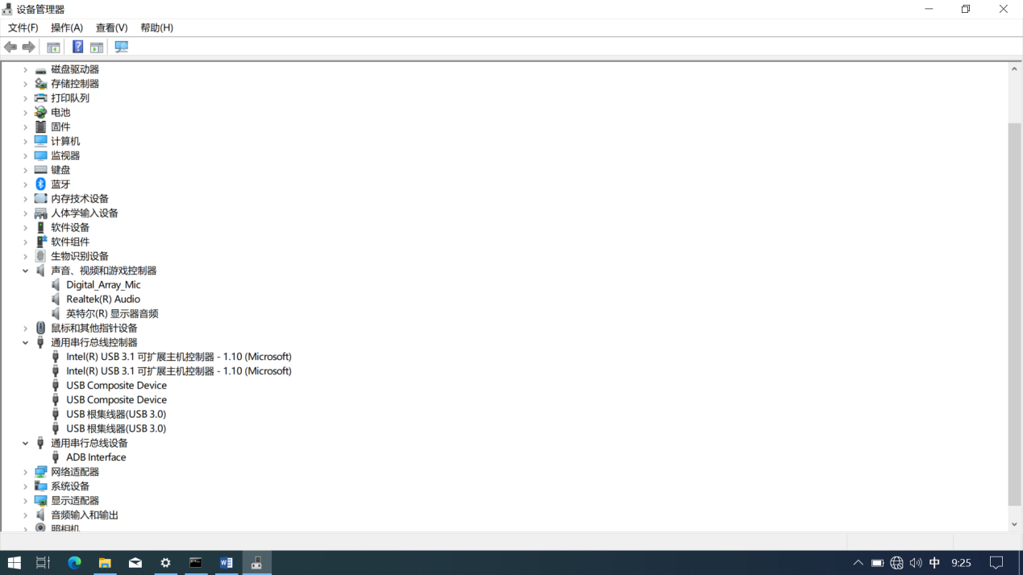
2、win+R启动运行，并输入cmd，启动终端，
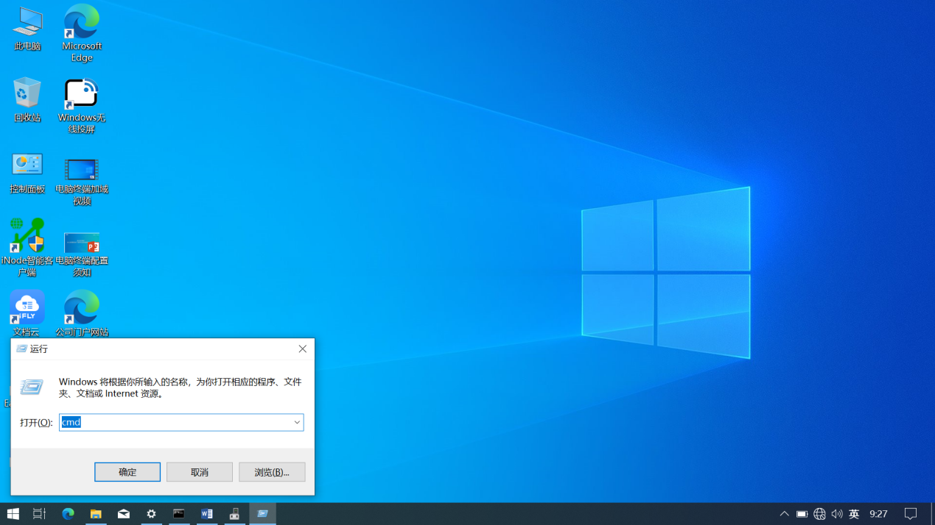
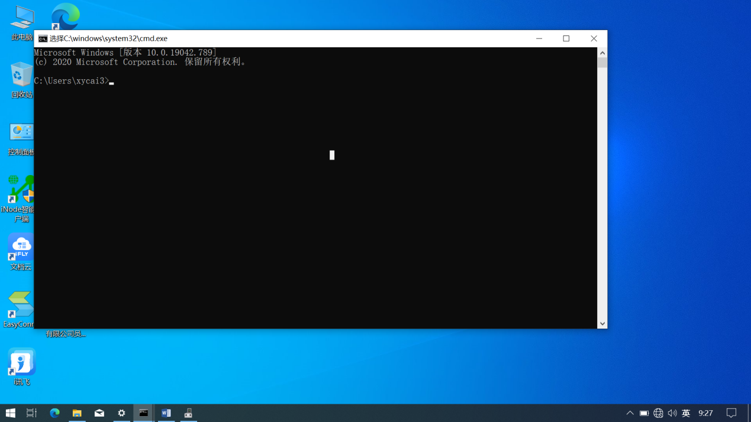
3、在终端中输入：adb pull /data/build/user_cfg.ini
将user_cfg.ini文件从麦克风阵列推到电脑端（文件可在adb前方的路径下查询到，如图中的adb存放路径为C:\Users\xycai3，则在该路径下可以看到user_cfg.ini文件已生成。
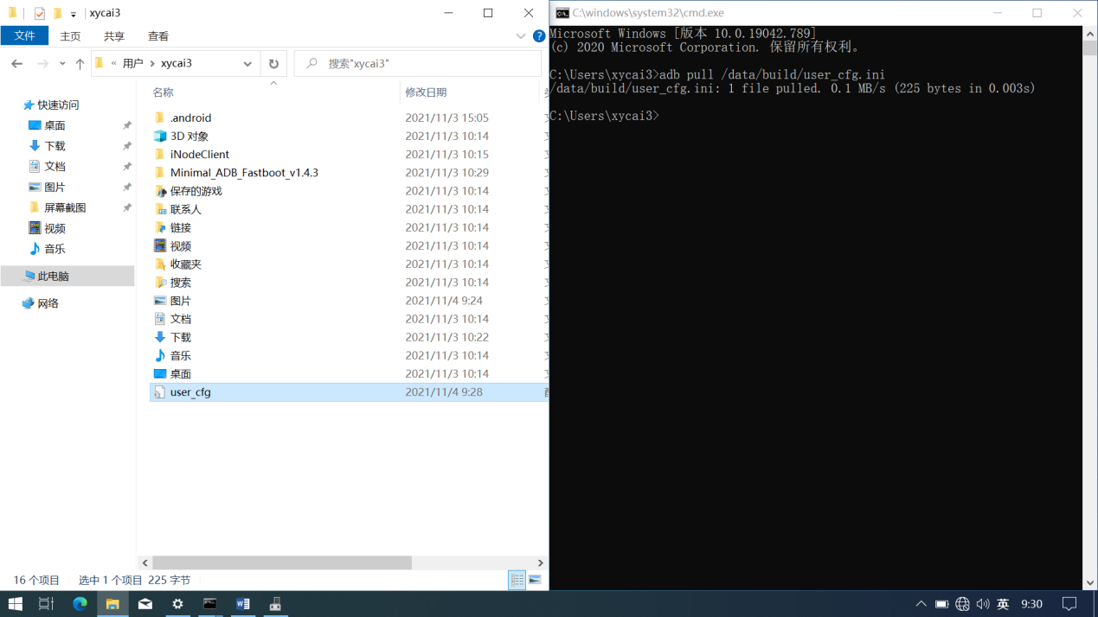
4、双击打开user_cfg.ini文件，将debug = 0修改为debug=1，（该参数为0时，不保存原始音频，修改为1时，保存原始音频），修改完成后保存该文件并关闭。
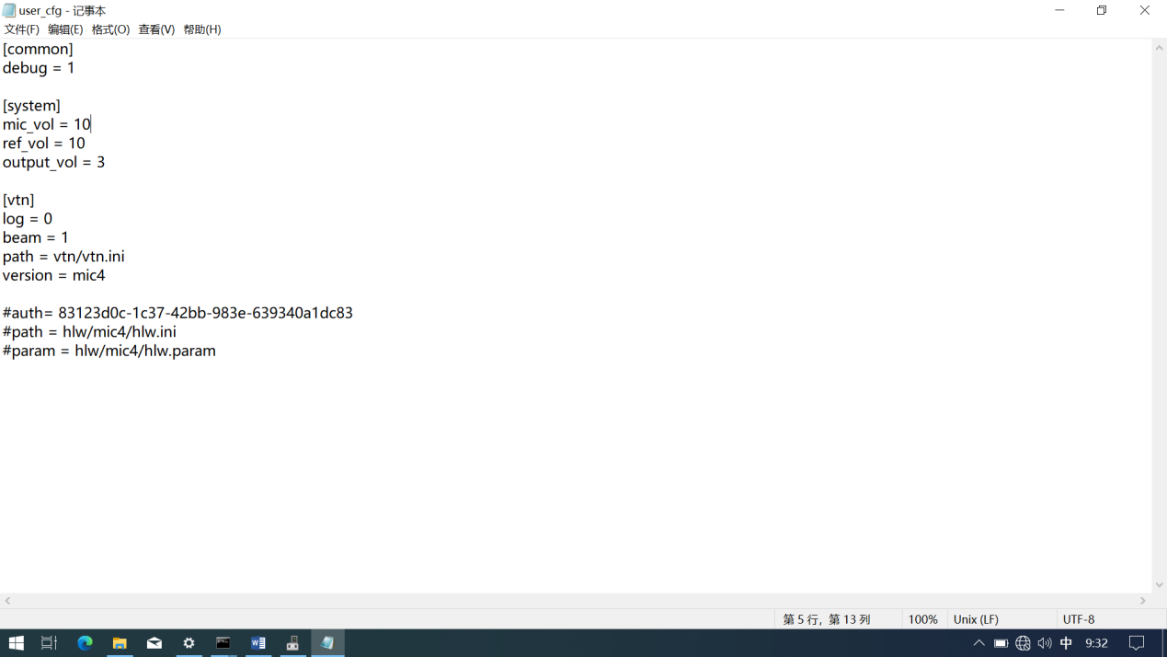
5、回到终端，
输入adb shell
cd /data/build/
ll
若出现iat.pcm和origin.pcm，两个音频文件，则输入
rm –r *.pcm删除所有pcm文件。
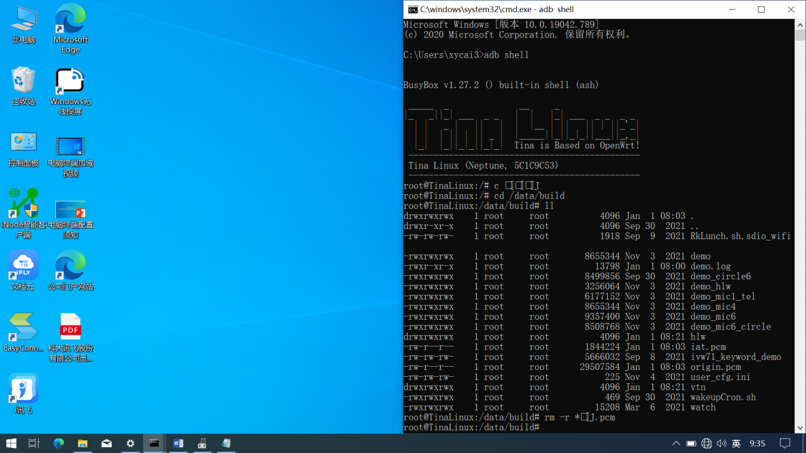
6、此时所有准备工作做完，若需要启动录音，将麦克风拜访至合适的位后。在终端中输入：
adb push C:\Users\xycai3\user_cfg.ini /data/build/user_cfg.ini，此时开始已开始录音。命令中的C:\Users\xycai3\user_cfg.ini为user_cfg.ini的pc端保存路径。
7、此时可以通过输入
adb shell
cd /data/build
ll
查看到origin.pcm该文件一直在变大，则录音正常，然后通过输入exit退出adb shell。
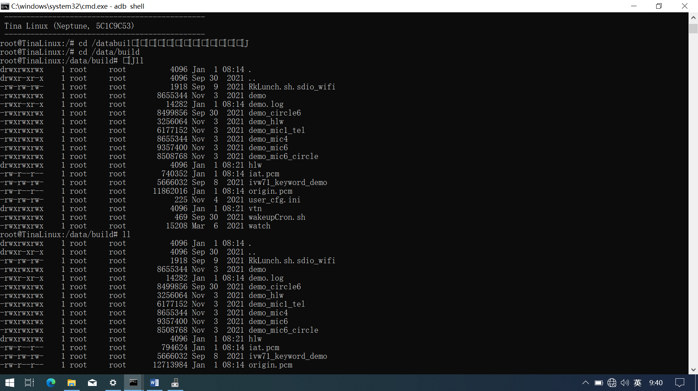

7、当需要停止录音时，先在pc端将user_cfg.ini文件打开，将debug=1的参数修改为=0，保存。然后adb push C:\Users\xycai3\user_cfg.ini /data/build/user_cfg.ini，则可以停止录音。
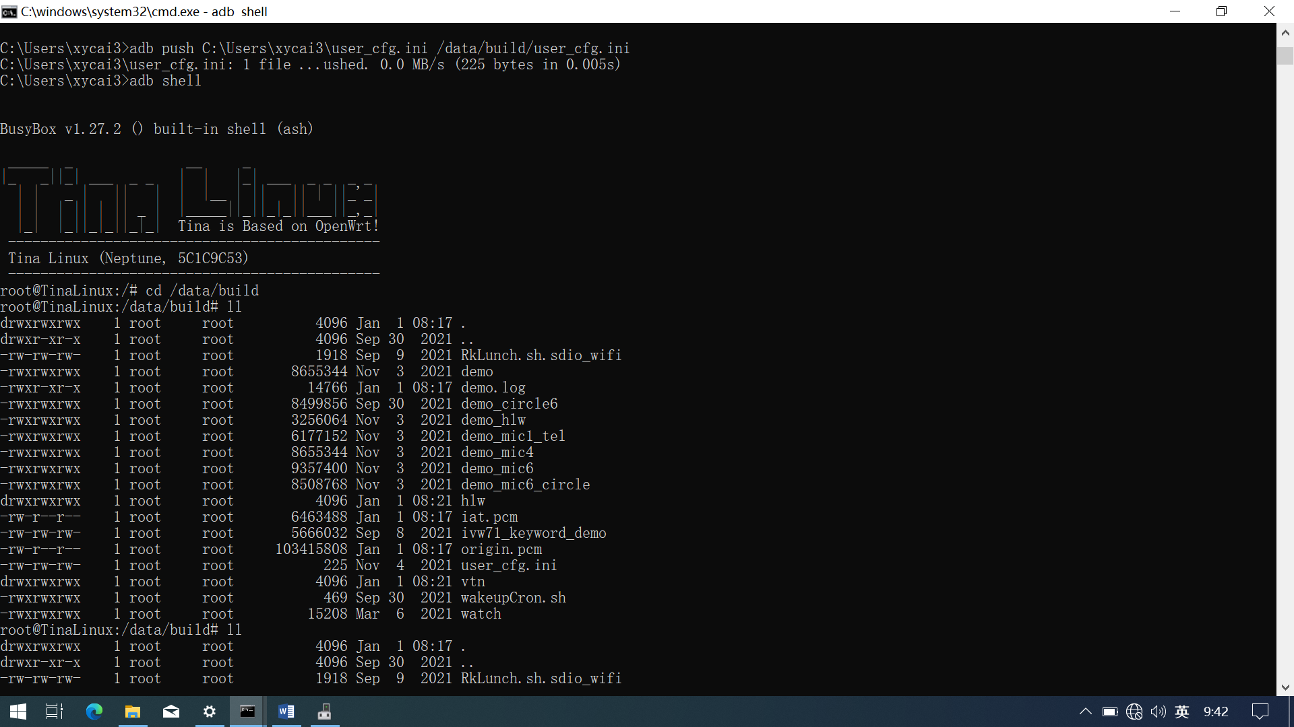
8、停止后，通过adb pull /data/build/origin.pcm指令将该音频文件提取到pc上，该文件为16k 16bit的8通道音频文件，iat.pcm文件为16k 16bit 1通道降噪后音频文件。

